LabMedSys

Módulo Estoque
Conversão Fornecedor: Fluxos
Versão 1.0

Histórico de Revisão e Envolvidos

Nome | Função | Contato
Rogério
Lúcia
Balocco
Cláudio

Data | Versão | Descrição | Autor
23/10/2026 | 1.0 | Rascunho: legado, a partir do código | André Nardacci

- ACRÔNIMOS E ABREVIAÇÕES

Sigla | Termo Original | Tradução / Significado
ANVISA | Agência Nacional de Vigilância Sanitária | Agência reguladora sanitária brasileira
BPF | Boas Práticas de Fabricação | Conjunto de requisitos para garantir qualidade e segurança dos medicamentos
GMP | Good Manufacturing Practices | Boas Práticas de Fabricação
SGQ | Sistema de Gestão da Qualidade | Sistema de gestão da qualidade farmacêutica
CAPA | Corrective and Preventive Action | Ação Corretiva e Preventiva
RNC | Relatório de Não Conformidade | Registro formal de desvios ou não conformidades
POP | Procedimento Operacional Padrão | Documento que descreve a execução padronizada de atividades
RDC | Resolução da Diretoria Colegiada | Norma regulatória emitida pela ANVISA
PIC/S | Pharmaceutical Inspection Co-operation Scheme | Esquema de Cooperação em Inspeção Farmacêutica
CSV | Computerized System Validation | Validação de Sistemas Computadorizados
URS | User Requirements Specification | Especificação de Requisitos do Usuário
ERU | Especificação de Requisitos do Usuário | Documento contendo os requisitos do negócio e dos usuários
FS | Functional Specification | Especificação Funcional
IQ | Installation Qualification | Qualificação de Instalação
OQ | Operational Qualification | Qualificação Operacional
PQ | Performance Qualification | Qualificação de Desempenho
QI | Qualificação de Instalação | Evidência de que a instalação foi executada conforme especificação
QO | Qualificação de Operação | Evidência de que o sistema opera conforme especificado
QD | Qualificação de Desempenho | Evidência de que o sistema mantém desempenho consistente
PMV | Plano Mestre de Validação | Documento que define a estratégia global de validação
SNCM | Sistema Nacional de Controle de Medicamentos | Sistema brasileiro de rastreabilidade de medicamentos
IUM | Identificador Único de Medicamento | Código único utilizado na serialização de medicamentos
XML | Extensible Markup Language | Linguagem de marcação extensível para troca de dados
FDA | Food and Drug Administration | Agência reguladora de alimentos e medicamentos dos Estados Unidos
OMS | Organização Mundial da Saúde | Organização Mundial da Saúde
WHO | World Health Organization | Organização Mundial da Saúde
ALCOA+ | Attributable, Legible, Contemporaneous, Original, Accurate (+ Complete, Consistent, Enduring, Available) | Princípios de Integridade de Dados
GxP | Good Practices | Conjunto de Boas Práticas aplicáveis ao ambiente regulado
ICH | International Council for Harmonisation | Conselho Internacional para Harmonização de Requisitos Técnicos
QMS | Quality Management System | Sistema de Gestão da Qualidade
QA | Quality Assurance | Garantia da Qualidade
QC | Quality Control | Controle da Qualidade
SLA | Service Level Agreement | Acordo de Nível de Serviço
Audit Trail | Audit Trail | Trilha de Auditoria
GAMP | Good Automated Manufacturing Practice | Guia internacional de validação de sistemas computadorizados (categorias de software)
RN | Regra de Negócio | Regra que o sistema deve cumprir, identificada como RN-PRI-nnn
RF / RNF | Requisito Funcional / Não Funcional | O que a nova versão deve fazer / como deve fazer (segurança, auditoria, desempenho)
CT | Caso de Teste | Teste com passos e resultado esperado, identificado como CT-PRI-nnn
DV | Desvio | Diferença entre o resultado esperado e o obtido nos testes, identificado como DV-PRI-nnn
SEG | Achado de Segurança | Fragilidade de segurança encontrada no código, identificada como SEG-PRI-nn
SSO | Single Sign-On | Login único: um acesso vale para todos os módulos
DBA | Database Administrator | Administrador do banco de dados
LGPD | Lei Geral de Proteção de Dados | Lei nº 13.709/2018, sobre dados pessoais

- FLUXO DA TELA

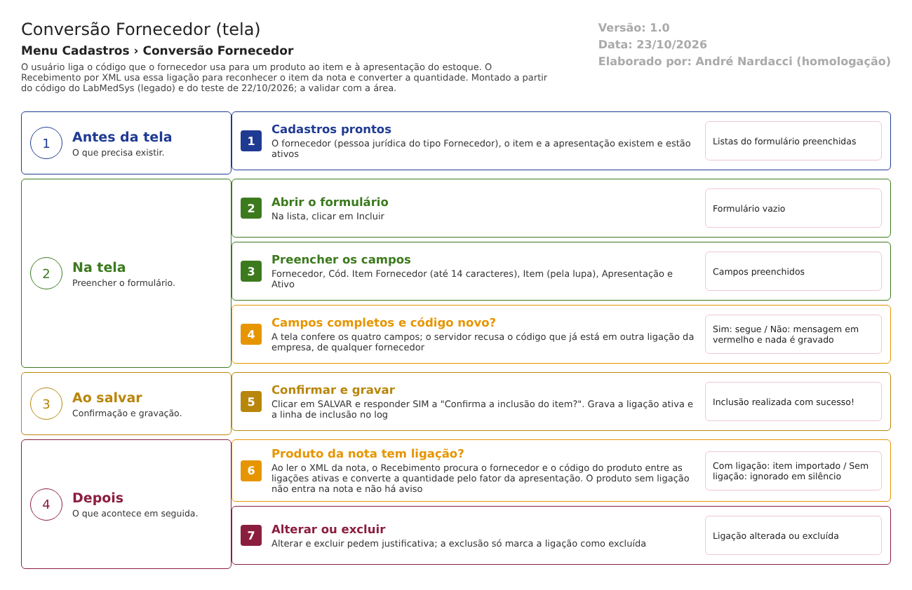
Figura 1 – Fluxograma da tela
Fluxograma no arquivo 15-conversao-fornecedor.fluxo.json, em 4 fases. Etapas, na mesma ordem do arquivo:
- Etapa 1. Cadastros prontos: O fornecedor (pessoa jurídica do tipo Fornecedor), o item e a apresentação existem e estão ativos (Antes da tela).
- Etapa 2. Abrir o formulário: Na lista, clicar em Incluir (Na tela).
- Etapa 3. Preencher os campos: Fornecedor, Cód (Na tela).
- Etapa 4. Campos completos e código novo? (decisão): A tela confere os quatro campos; o servidor recusa o código que já está em outra ligação da empresa, de qualquer fornecedor (Na tela).
- Etapa 5. Confirmar e gravar: Clicar em SALVAR e responder SIM a "Confirma a inclusão do item?". Grava a ligação ativa e a linha de inclusão no log (Ao salvar).
- Etapa 6. Produto da nota tem ligação? (decisão): Ao ler o XML da nota, o Recebimento procura o fornecedor e o código do produto entre as ligações ativas e converte a quantidade pelo fator da apresentação (Depois).
- Etapa 7. Alterar ou excluir: Alterar e excluir pedem justificativa; a exclusão só marca a ligação como excluída (Depois).
Saídas alternativas: VOLTAR sai sem gravar; com código repetido ou campo vazio nada é gravado; o produto da nota sem ligação ativa não entra na nota importada.
- SITUAÇÕES E HISTÓRICO

Situações
A ligação tem duas situações: ativa (padrão ao incluir) e inativa, que só se muda ao editar (apresentacao_fornecedor_ed.aspx:105-110; dalApresentacaoFornecedor.cs:9-61). Com ativa = Não, o Recebimento por XML deixa de reconhecer o produto (dalApresentacaoFornecedor.cs:226-265).
- Entrada: inclusão pelo formulário (ativa).
- Inativa: escolha do usuário ao editar; fornecedor, código, item e apresentação ficam travados até reativar.
- Excluída: marca de lixeira; some da lista e do Recebimento (dalApresentacaoFornecedor.cs:99-119).
O que grava na trilha de auditoria (histórico)
- Inclusão: uma linha "INCLUSÃO DO REGISTRO" com usuário e data (bllApresentacaoFornecedor.cs:29-30; dalLogAlteracao2.cs:60-75). A linha não traz o conteúdo do que foi incluído.
- Alteração: uma linha por campo mudado, com valor antigo e novo, usuário e justificativa, para Empresa, Item, Apresentação, Fornecedor e Ativo (bllApresentacaoFornecedor.cs:60-65; LaboSys_Model/ApresentacaoFornecedor.cs:28-35).
- Exclusão: uma linha "EXCLUSÃO DO REGISTRO" com usuário e justificativa (bllApresentacaoFornecedor.cs:123-124; dalLogAlteracao2.cs:224-246).
- O Log da lista mostra campo, dado antigo, dado novo, data, hora, usuário e justificativa (apresentacao_fornecedor_lst.aspx:217-300).
O que não grava
- A mudança do código do item no fornecedor (CodigoFornecedor): o cadastro de campos auditáveis tem o nome "CodigoFonecedor" (sem o "r"), que não existe na classe, então o campo nunca entra no log (LaboSys_Model/ApresentacaoFornecedor.cs:33). Extraída; confirmar alterando o código e abrindo o Log (CT-EST-CAD15-04).
- O log de uma ligação excluída não pode ser consultado, porque o ícone Ver Log só existe na linha de uma ligação que ainda aparece na lista.
- A exclusão é gravada com a empresa em branco: a tela de exclusão não preenche a empresa do objeto antes do log (apresentacao_fornecedor_lst.aspx.cs:259-266), e o Log filtra pela empresa da sessão (dalLogAlteracao2.cs:344-352). Ponto para validar com o DBA.
- A tabela de log (TBL_LOG_ALTERACAO_ESTOQUE) não está na pasta de tabelas do projeto de banco do Estoque; ponto para validar com o DBA.
- DADOS

Tabelas do banco
Tabela | Colunas principais | Chaves e ligações | Fonte
TBL_APRESENTACAO_FORN | ID_APRESENTACAO_FORN, ID_EMPRESA, ID_ITEM, ID_APRESENTACAO, COD_PJ_FORN, CODIGO_FORN (14), USUARIO_CRIACAO, DATA_CRIACAO, USUARIO_ALTERACAO, DATA_ALTERACAO, LIXEIRA, ATIVO | Liga a item, apresentação e empresa; o fornecedor (COD_PJ_FORN) não tem chave estrangeira; sem restrição de unicidade para o código | TBL_APRESENTACAO_FORN.sql:1-18
TBL_APRESENTACAO_PRODUTO | NOME_APRESENTACAO, QTDE_APRESENTACAO (fator), ID_UNIDADE, ATIVO, LIXEIRA | Cadastro da tela Conversão de Unidade | TBL_APRESENTACAO_PRODUTO.sql:1-21
GBL_PJ | RAZAO_SOCIAL, CODIGO_PJ | Pessoa jurídica do Principal | dalApresentacaoFornecedor.cs:330-331
TBL_ITEM | COD_ITEM, NOME_DESCRICAO | Item ligado | dalApresentacaoFornecedor.cs:332-333
TBL_LOG_ALTERACAO_ESTOQUE | Objeto, campo, valor antigo e novo, usuário, justificativa, empresa | Guarda inclusão, alteração e exclusão | dalLogAlteracao2.cs:260 e 297

Leituras e gravações em outros módulos
Módulo | O que é lido ou gravado | Meio | Fonte
Principal | Lê a lista de pessoas jurídicas do tipo Fornecedor e a razão social | Consulta no banco (GBL_PJ) | apresentacao_fornecedor_ed.aspx.cs:39-44; dalApresentacaoFornecedor.cs:330
Estoque (Recebimento) | O Recebimento lê esta tabela ao importar o XML da nota | Consulta no próprio banco | LerNFeItem.cs:85; recebimento_ed.aspx.cs:826
Produção, Controle da Qualidade, Comercial | Nada é lido ou gravado | Não se aplica | Sem chamada no código da tela

